СПОРТИВНЫЙ ВЕСТНИК
ТРАДИЦИОННО КОМАНДА СОТРУДНИКОВ ШКОЛЫ-ИНТЕРНАТА ПРИНЯЛА УЧАСТИЕ В ФИЗКУЛЬТУРНО-ОЗДОРОВИТЕЛЬНОЙ СПАРТАКИАДЕ «ЗДОРОВЬЕ» СРЕДИ РАБОТНИКОВ ОБРАЗОВАНИЯ ЗИЛАИРСКОГО РАЙОНА, КОТОРАЯ СОСТОЯЛАСЬ 10 ФЕВРАЛЯ 2018 г.
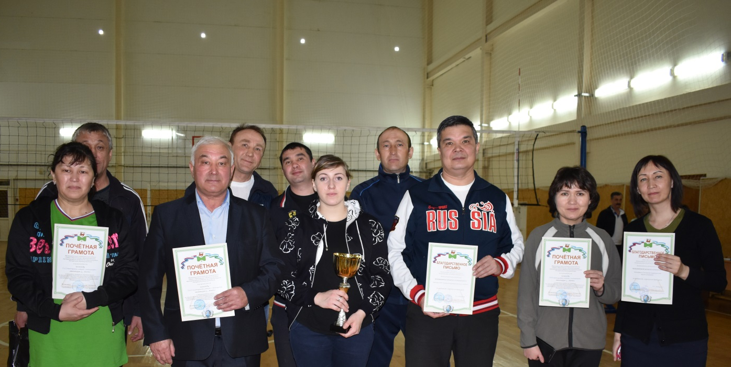

По итогам участия на соревнованиях команда сотрудников школы-интерната в составе: Кутуева Х.Ш., Галиаскарова Д.М., Сулейманова И.Ш., Халикова В.Х., Исламгуловой Л.А., Италмасовой З.К., Щипакиной А.А. завоевала 4 место по волейболу.
В соревнованиях по шахматам команда в составе: Чельдиновой Ж.К., Ишимбетова Р.Х. заняли 2 место.
В соревнованиях по настольному теннису команда в составе: Кулаковой Н.В.,- 4 место, Сырлыбаева Ф.К.,- 7 место.
В лыжных гонках команда в составе: Щипакиной А.А., Галеевой Э.Ф., Кутуева Х.Ш., Ахмерова Р.З., завоевали 2 место.
В соревнованиях по плаванию:
Состав команды: Игдавлетова Г.С., Щипакин П.В., 1 место.
По итогам участия в данной Спартакиаде команда нашей школы завоевала почетное 2 место, уступив только команде – тренеров ДЮСШ.
В этом году в Спартакиаде «Здоровье» приняло участие 16 команд. Спортсмены подготовились серьезно и основательно, все соревнования прошли в упорной и напряженной борьбе.
Поздравляем коллег-спортсменов с победой
в спортивных состязаниях!!!
Желаем крепкого здоровья, семейного счастья, успехов в работе, благополучия и процветания Вам и Вашим близким!!!
Желаем новых спортивных побед и достижений!!!

